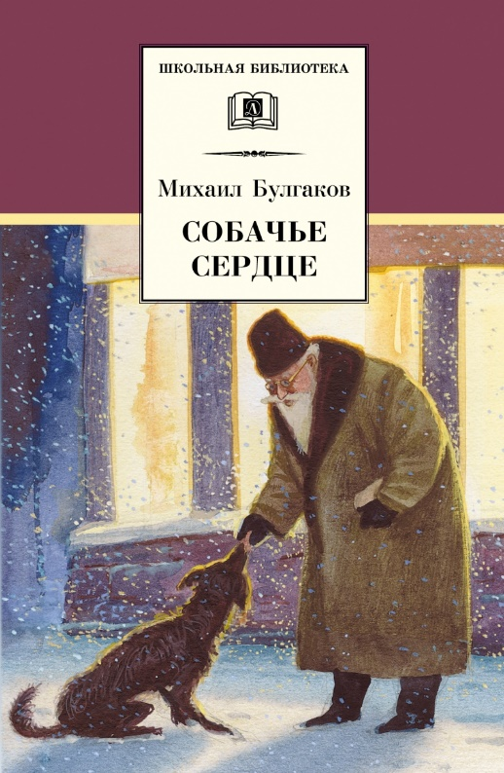
Повесть "Собачье сердце", история создания которой приведена в этой статье, - одно из самых известных произведений русского писателя начала XX века Михаила Афанасьевича Булгакова. Повесть, написанная в первые годы существования советской власти, очень точно отражала настроения, которые царили в новом обществе. Настолько точно, что была запрещена для печати вплоть до перестройки.
Повесть "Собачье сердце", история создания которой берет начало в 1925 году, была написана Булгаковым в короткие сроки. Буквально за три месяца. Естественно, как разумный человек он мало верил в то, что такое произведение может быть напечатано. Поэтому оно расходилось только в списках и было известно только его близким друзьям и соратникам.
В руки советской власти впервые попала в 1926 году. В истории создания этого зеркала ранней советской действительности сыграло роль ОГПУ, которое обнаружило ее в ходе обыска у писателя 7 мая. Рукопись изъяли. История создания "Собачьего сердца" с тех пор была тесно связана с архивами советских спецслужб.
Все обнаруженные редакции текста сейчас доступны исследователям и литературным критикам. Их можно отыскать в Российской государственной библиотеке. Они хранятся в отделе рукописей. Если их тщательно проанализировать, то история создания "Собачьего сердца" Булгакова встанет перед вами воочию.
Официально прочитать это произведение в Советском Союзе было нереально. В СССР оно распространялось исключительно в самиздате. Историю создания "Собачьего сердца" знал каждый, многие настолько стремились его прочитать, что жертвовали своим сном. Ведь рукопись передавали на небольшой срок (часто только на одну ночь), утром ее надо было отдать кому-то другому. Попытки напечатать сочинение Булгакова на Западе принимались неоднократно.
История создания повести "Собачье сердце" за границей началась в 1967 году. Но все произошло не без огреха. Текст был скопирован на скорую руку и небрежно. Вдова писателя Елена Сергеевна Булгакова вообще была не в курсе этого. Иначе она могла бы проконтролировать точность текста повести "Собачье сердце". История создания произведения в западных издательствах такова, что в них попала весьма неточная рукопись. Впервые официально ее напечатали в 1968 году в немецком журнале "Грани", который базировался во Франкфурте. А также в журнале "Студент", который выпускал Алек Флегон в Лондоне. В те времена существовали негласные правила, согласно которым в случае издания художественного произведения за рубежом его публикация на родине автоматически становилась невозможной. Таковой стала и история создания "Собачьего сердца" Булгакова.
Появиться в советском издательстве после этого стало просто нереальным.
Только благодаря перестройке и гласности русскому читателю стали доступны многие ключевые произведения XX века. В том числе "Собачье сердце". История создания и судьба повести таковы, что на родине произведение впервые было напечатано в 1987 году. Это случилось на страницах журнала "Звезда".
Однако основой послужила все та же неточная копия, с которой повесть печаталась за рубежом. Позже исследователи подсчитают, что она содержала не менее тысячи грубых ошибок и искажений. Однако именно в таком виде до 1989 года печаталось "Собачье сердце". История создания кратко может уместиться всего на нескольких страницах. В действительности же прошли десятилетия, прежде чем повесть дошла до читателя.

«Собачье сердце» М. Булгаков:
Краткое содержание - https://briefly.ru/bulgakov/sobachie_serdtse/
Полный текст - http://rushist.com/index.php/rus-literature/3084-bulgakov-sobache-serdtse-polnyj-tekst
Биография автора - https://www.syl.ru/article/172769/new_mihail-bulgakov-biografiya-i-tvorchestvo
Характеристика героев - http://kratkoe.com/sobache-serdtse-harakteristika-geroev/
Критика о произведении - http://www.literaturus.ru/2018/02/kritika-sobache-serdce-bulgakov-otzyvy-analiz-sut-smysl-ideja.html
Анализ повести - https://goldlit.ru/bulgakov/1005-sobachie-serdtse-analiz
О первой экранизации - https://www.liveinternet.ru/users/4231626/post349281091/
Экранизация 1988г. - https://frontend.vh.yandex.ru/player/7521633862454404270
Аудиокнига - https://audioknigi.club/bulgakov-mihail-sobache-serdce-chitaet-krivosheev
Документальный фильм «Булгаков. Великий мистификатор» - https://www.1tv.ru/doc/pro-zhizn-zamechatelnyh-lyudey/mihail-bulgakov-velikiy-mistifikator-dokumentalnyy-film

Проверь себя:
Онлайн-тест - http://kupidonia.ru/viktoriny/viktorina-po-povesti-bulgakova-sobache-serdtse
http://www.duf-obozrenie.ru/besplatnye-testy/sobache-serdce.htm
http://obrazovaka.ru/test/sobache-serdce-s-otvetami-9-klass-po-povesti-bulgakova.html
http://kupidonia.ru/viktoriny/viktorina-mihail-bulgakov

